1. **OBJETIVO.**

Explicar la funcionalidad del módulo de actos administrativos del aplicativo SIRAV para el procedimiento de valoración

1. **ALCANCE**

Desde el ingreso al módulo de actos administrativos hasta la finalización del A.A.

1. **DEFINICIONES**

* **ACTO ADMINISTRATIVO**: Acto administrativo: Todo acto dictado por la administración en el ejercicio de una potestad administrativa y mediante el que impone su voluntad sobre los derechos, libertades o intereses de otros sujetos públicos o privados, bajo el control de la jurisdicción contencioso administrativa-. En esta actividad no interviene el oferente.
* **SIRAV:** Sistema de información de víctimas, el cual contiene los módulos para la gestión de los procesos de actos administrativos y notificaciones del registro único de víctimas. De igual forma los módulos para Vía gubernativa y Decreto 1290

1. **DESARROLLO**

**MODULO ACTOS ADMINISTRATIVOS APLICATIVO SIRAV.**

1. **Ingreso Aplicación.**

Diríjase a la dirección URL: *sirav.unidadvictimas.gov.co*

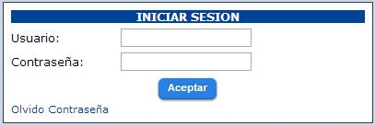

Para realizar el ingreso a la aplicación siga los pasos relacionados a continuación:

1. Solicite usuario para ingresar al módulo que vaya a utilizar.
2. Escriba el usuario Ejemplo: wfpulidoa
3. Escriba la Clave del usuario.
4. **Pantalla principal.**

En la página principal de la aplicación se encuentra la opción *Combinada Valoración.*

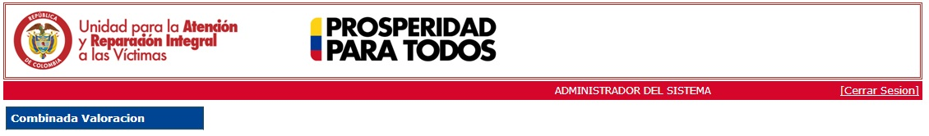

1. **Combinada Valoración.**

Para seleccionar la opción del módulo haga clic en *Combinada Valoración.*

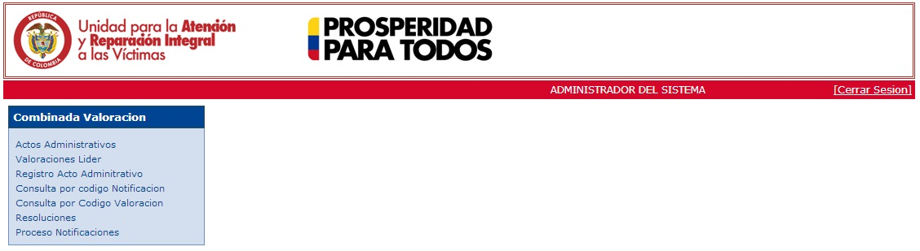

**NOTA:**

El usuario encuentra en la parte izquierda de la pantalla una ventana con una lista de opciones, las cuales elegirá de acuerdo a la actividad que valla a desarrollar.

* Los radicados se pueden filtrar por combinada, código FUD, resolución, entre otras. Entre más campos se registren más efectiva y puntual será la búsqueda.

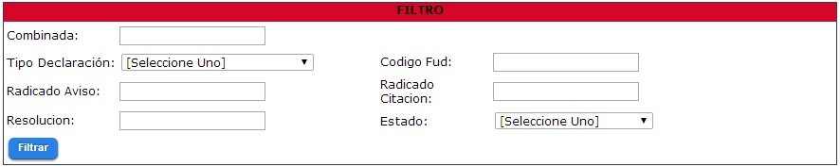

## 3.1 Acto Administrativo.

Para poder ingresar al módulo de Actos Administrativos, se debe seleccionar esta opción del desplegable de Combinada Valoración.

En esta opción la aplicación le permite al usuario ingresar un registro de valoración para incluir el Formulario Único de Declaración de una víctima.

Al desplegarse la ventana principal se pueden presentar alguno de estos casos:

1. Sin registros (vacía, como en la siguiente imagen)

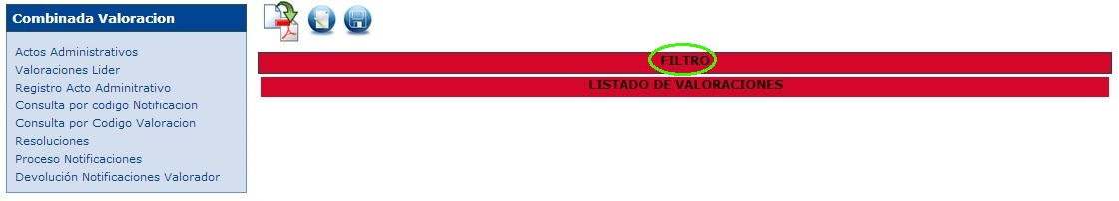

1. o una lista de valoraciones con los registros cargados al usuario (Valorador) por defecto, igualmente se encuentran tres botones funcionales en la parte superior izquierda que se utilizan para:
   1. Combinar.
   2. Modificar Registro.
   3. Enviar Líder

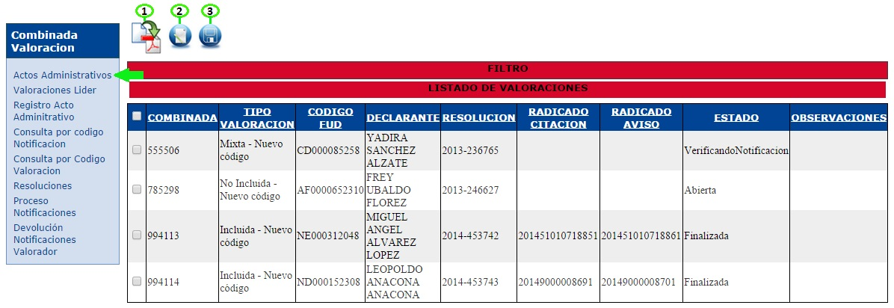

## 3.2 Registro Acto Administrativo.

Para registrar una valoración se debe dar clic en *Registro* Acto Administrativo de la lista desplegable del menú de *Combinada Valoración*.

Al ser extensa la pantalla en contenido y para facilitar su explicación, se dividirá en 4 partes principales:

* + 1. Registro para Declarar.
    2. Inclusión.
    3. No inclusión.
    4. Redacción de Artículos y Lugar de Notificación.

### Registro para Declarar.

En esta pantalla se inicia el registro del FUD al cual se le proyectara el acto administrativo.

Se inicia diligenciandolos campos requeridos, explicados en la siguiente imagen:

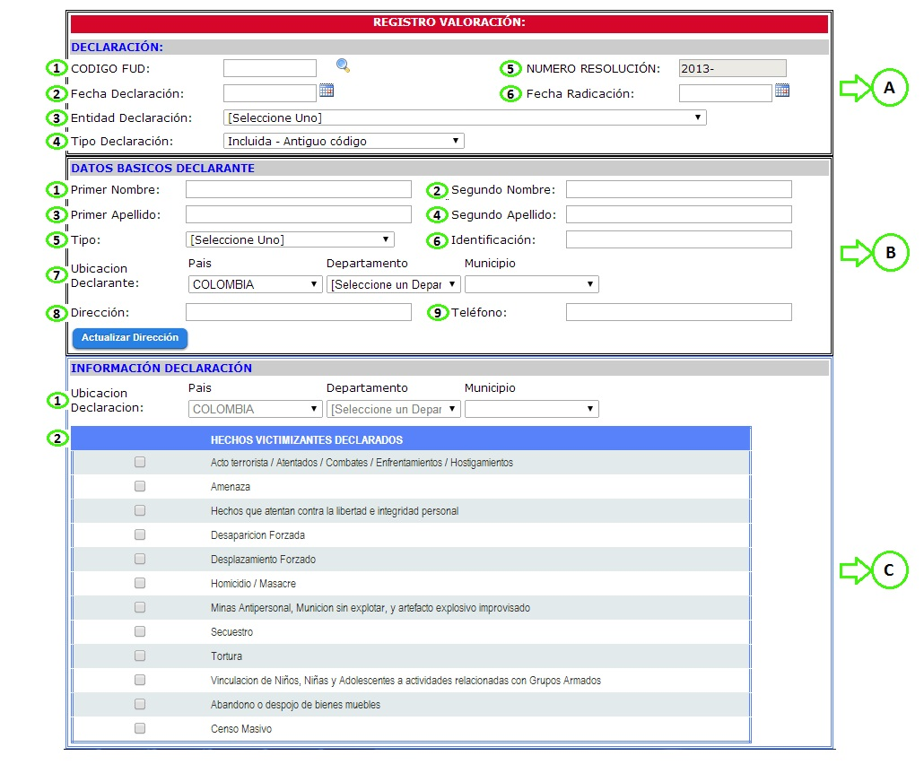

1. **Declaración:**

Funciones:

* 1. *Código FUD.*
  2. *Fecha declaración,* desplegar el calendario y elegir.
  3. *Entidad Declaración,* Seleccionar el Centro Regional de Atención.
  4. *Tipo Declaración,* elegir una opción de la lista desplegable:

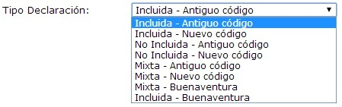

* 1. *Numero Resolución.*
  2. *Fecha Radicación,* desplegar el calendario y elegir.

1. **Datos Básicos Declarante:**

Funciones:

* + 1. *Primer Nombre.*
    2. *Segundo Nombre.*
    3. *Primer apellido.*
    4. *Segundo Apellido.*
    5. *Tipo:*

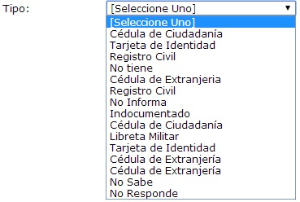

* + 1. *Identificación,* número del documento.
    2. *Ubicación Declarante, (País, Departamento, Municipio).*
    3. *Dirección.*
    4. *Teléfono.*

1. **Información Declaración:**

Funciones:

1. *Ubicación Declaración, (País, Departamento, Municipio).*
2. *Hechos victimizantes declarados,* elegir dando clic en la casilla según el caso.

**NOTA:**

Cuando se están llenando los campos en algún registro, la aplicación muestra cuales son obligatorios, si no se llena alguno de ellos el sistema genera una alerta al lado del requerimiento/espacio a llenar:



### Inclusión.

Esta ventana está dividida en tres partes; principios de inclusión, motivación inclusión, y hechos victimizantes valorados incluidos. Los cuales deben ser diligenciados de acuerdo al caso valorado:

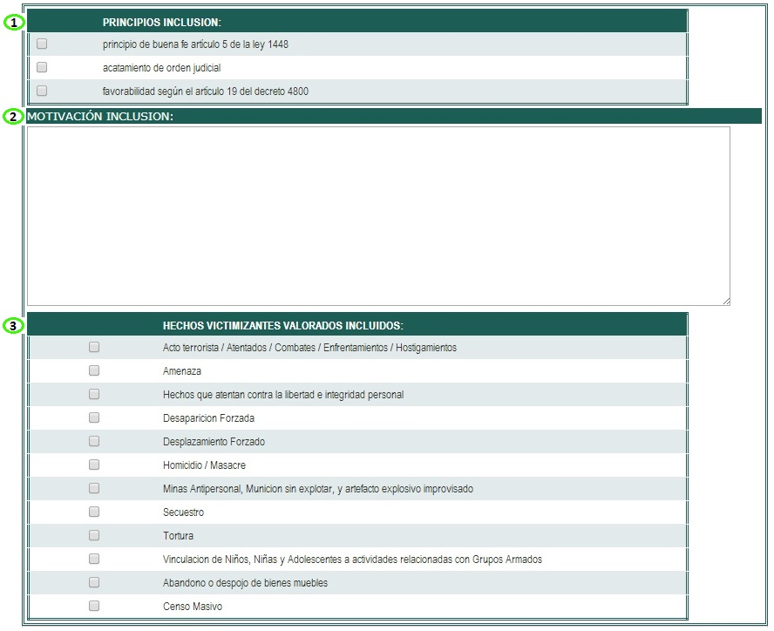

### No Inclusión.

En caso de que se vaya a registrar una no inclusión, en primer lugar se deben marcar las causales, posteriormente se diligencia el recuadro de motivación y por último se marcan los hechos victimizantes.

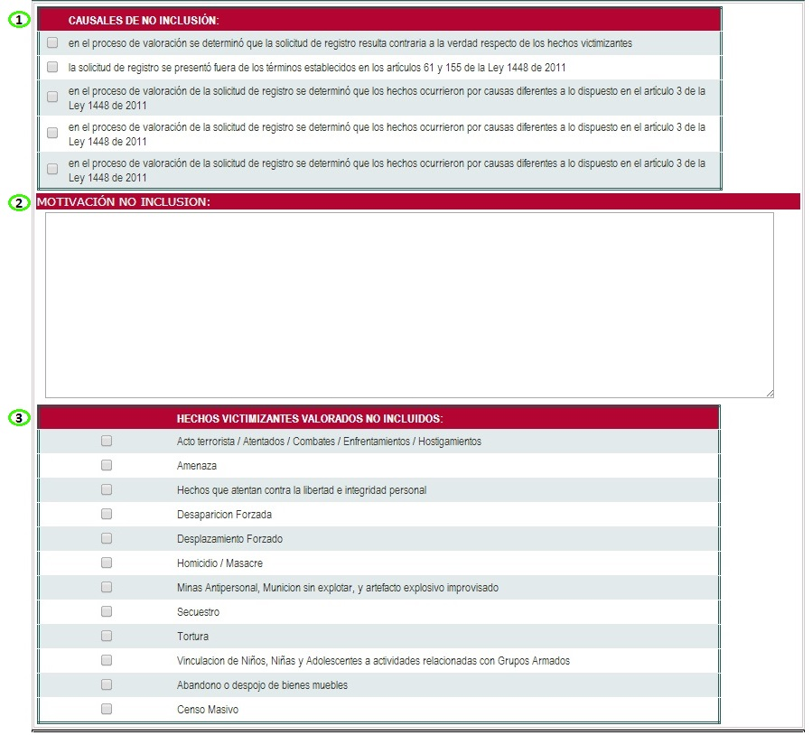

### Redacción de Artículos y Lugar de Notificación.

Se debe diligenciar los campos de redacción de artículos resolutorios y lugar de notificaciones

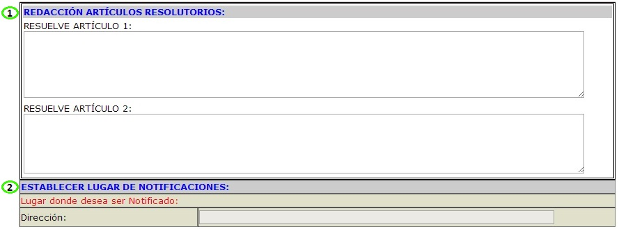

## 

## Consulta por Código Notificación.

Dar clic en la opción *Consulta por Código Notificación* de la lista principal, posteriormente se ingresa el número de combinada o Código SIPOD / FUD, como se muestra a continuación:

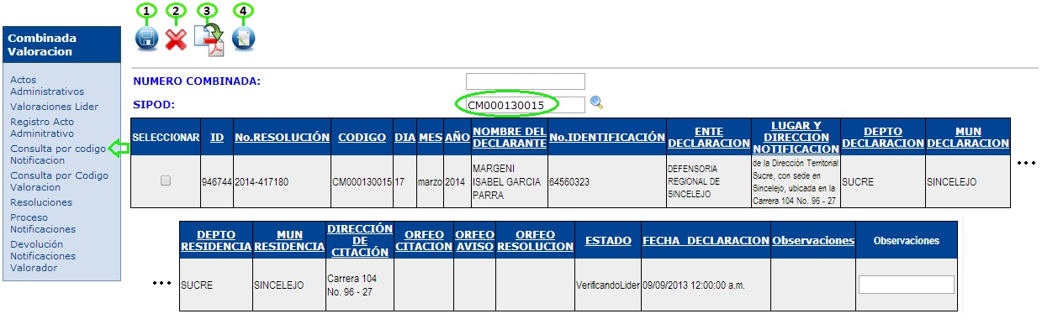Funciones

1. Aprobar.
2. Rechazar.
3. Combinar.
4. Modificar Registro, ingresa a la página principal de registro para realizar las modificaciones que se requieran.

## Consulta por Código Valoración.

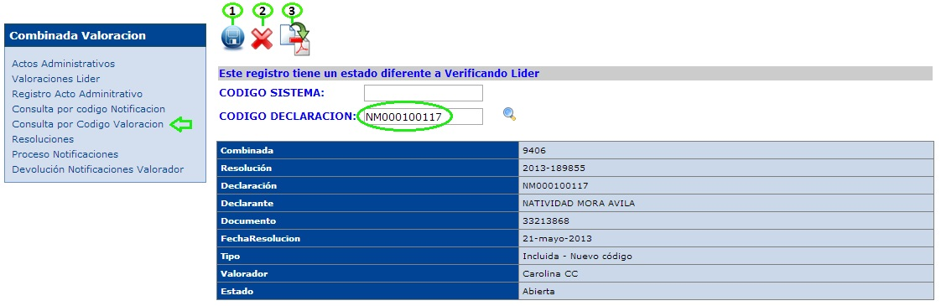Dar clic en la opción *Consulta por Código Valoración* de la lista principal, luego para buscar el registro se ingresa el Código Sistema o Código Declaración como se muestra a continuación:

Funciones:

1. Aprobar.
2. Rechazar.
3. Combinar.

## Valoraciones Líder.

Acá se encuentra la lista de las valoraciones que han sido enviadas al líder y su respectivo estado

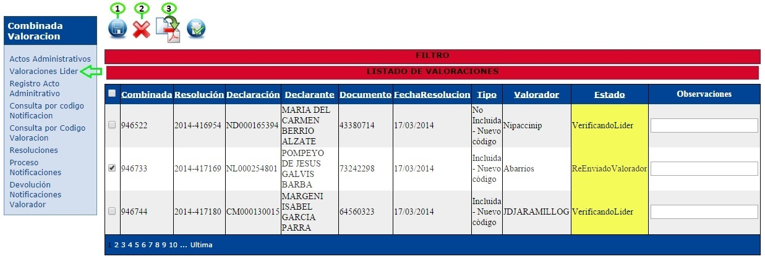

Funciones:

1. Aprobar.
2. Rechazar.
3. Combinar.

## Resoluciones.

Esta opción es solo de consulta para los líderes, se ingresa dando clic en el desplegable del menú principal.

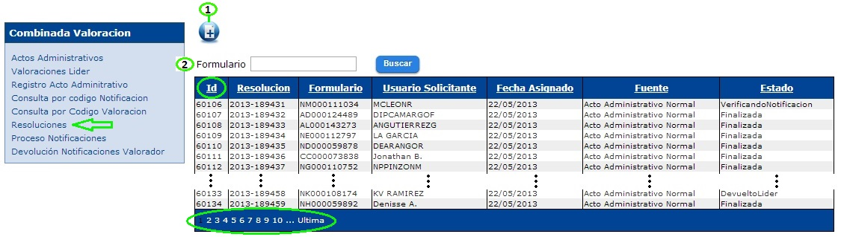

Funciones:

1. Nueva.
2. Formulario, colocar el número FUD que se quiera encontrar.

**NOTA:**

* Los nombres de las columnas que muestren hipervínculo al dar clic sobre ellas, ordenará el listado de acuerdo a la función del nombre, en orden ascendente y/o descendente. En el diagrama anterior se señala dentro de un circulo verde el ejemplo
* En la parte final del listado en la fila de color azul hay unos números que indican una paginación, al dar clic sobre ellos, automáticamente irá a ese número de página en la que se encuentran los respectivos registros de radicados.

## Proceso Notificaciones.

Ingresamos en esta opción dando clic sobre el desplegable, cabe aclarar que dependiendo del Estado (Columna), se permite las múltiples opciones de los botones funcionales mencionados con números del 1-5, mostrados en la siguiente imagen:

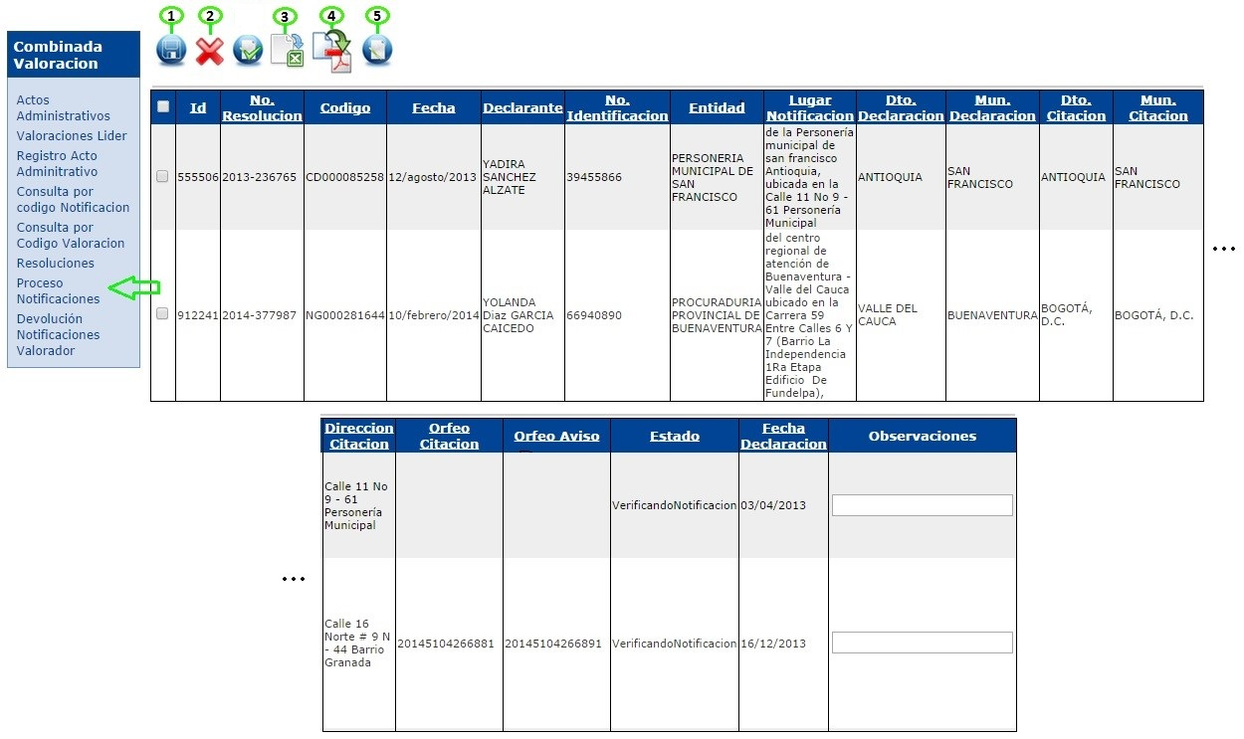

Funciones:

1. Aprobar.
2. Rechazar.
3. Exportar Excel, Aquí carga los 25 registros de la pantalla según la que sea (numeración parte inferior)
4. Combinar.
5. Modificar Registro.

## Devolución Notificaciones Valorador.

Seleccionando un registro se puede ingresar a las opciones de los tres botones funcionales:

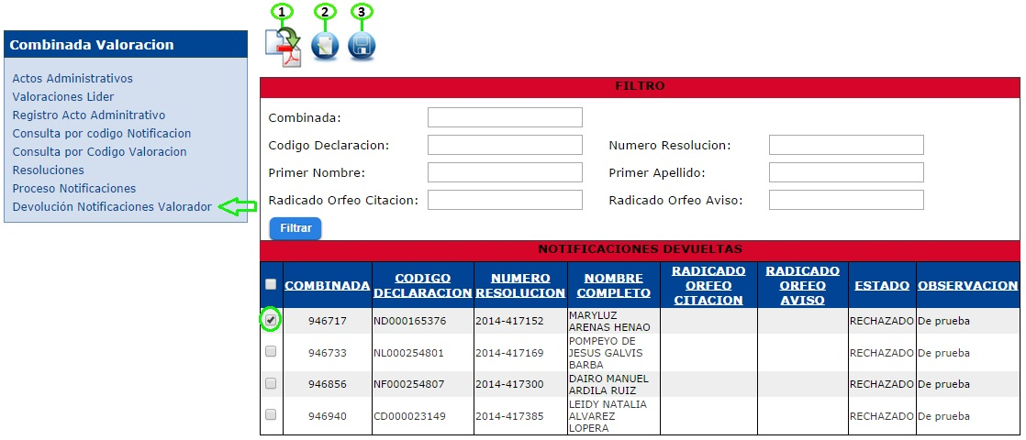

Funciones:

1. Combinar.
2. Modificar Registro.
3. Enviar Líder, el registro que se había rechazado se puede modificar y enviar de nuevo al líder y continuar el proceso.

**ANEXOS**

**Anexo 1** Control de cambios

**ANEXO 1: CONTROL DE CAMBIOS**

|  |  |  |  |  |
| --- | --- | --- | --- | --- |
| **Versión** | **Ítem del cambio** | **Cambio realizado** | **Motivo del cambio** | **Fecha del cambio** |
|  |  |  |  |  |